不多不少(天秤座) | 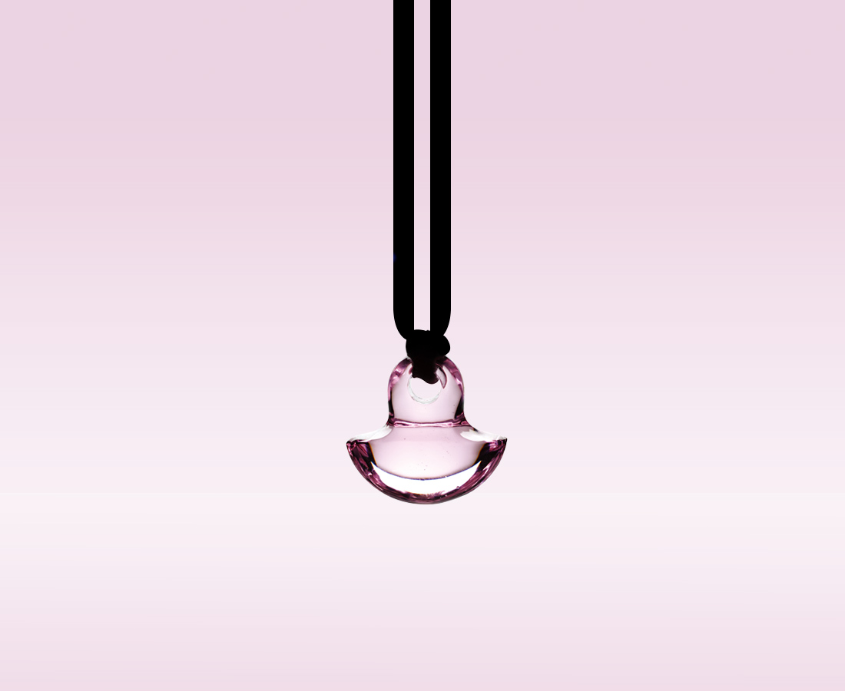
舒展雙臂
綻開一抹微笑
這世界應該單純而美麗
所以不要故作深不可測
這世間誰多誰少孰重孰輕
早該回歸平衡
Libra

編號 | 1702195 | No | 1702195
名稱 | 不多不少(天秤座) | Name | Libra
顏色 | 粉紅 / 琥 | Color
尺寸 | 1.6 * 3.4 * 3.3 | Size | 1.6 * 3.4 * 3.3
重量 | 0.02 | Weight | 0.02
限量 | O | Limited Edition | O
售價 | NT$ 2980 | Price | NT$ 2980
 | RMB$ 766 |  | RMB$ 766

